Sreda, 22. 4. 2020 (9.raz., 1. in 2. skupina)
Z modro barvo so napisana pojasnila, ki jih ni potrebno prepisovati v zvezek.

Zapis v zvezek:
Površina valja
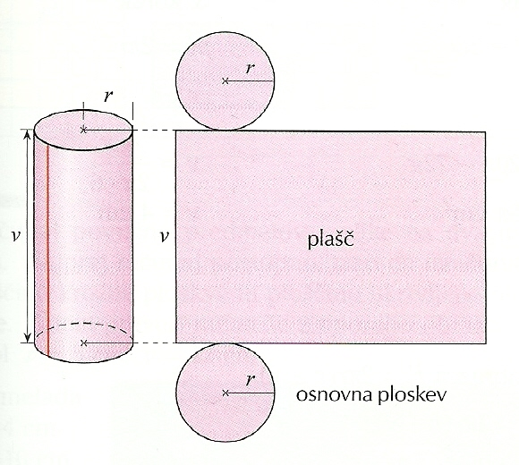
Mreža valja
Površje valja sestavljajo dve osnovni ploskvi in plašč.
Osnovni ploskvi sta kroga. Obseg kroga označimo z o, ploščino pa z O.
Obseg osnovne ploskve : o =2$π$r
Ploščina osnovne ploskve: O = $π$r²

Plašč valja, razgrnjen v ravnino je pravokotnik. Dolžina tega pravokotnika je enaka obsegu osnovne ploskve širina pa je enaka višini valja v.
Ploščina plašča: pl = o · v
pl = 2$π$r · v

Površina valja je enaka vsoti ploščin obeh osnovnih ploskev in plašča:

Če v ta obrazec vstavimo obrazca za ploščino osnovne ploskve in ploščino plašča dobimo:
P = 2O + pl
P = 2 $π$r² + 2$π$r · v
P = 2$π$r ( r + v )
Površino valja torej izraža tudi obrazec :
P = 2O + pl

( Izpostavimo skupni faktor )

P = 2$π$r ( r + v )

Primer:
Izračunaj površino valja s polmerom osnovne ploskve 4 cm in višino 6 cm.

Podatki:
P = 2$π$r ( r + v )
P = 2$π$ · 4 ( 4 + 6 )
P = 8 $π$ · 10
P = 80 $π$
P = 80 · 3,14
P = 251,2 cm²
ali P = 2O + pl
P = 2 $π$r² + 2$π$r · v
P = 2 $π$ · 4² + 2 $π$· 4 · 6
P = 32 $π$ + 48 $π$
P = 80$π$
P = 80 · 3,14
P = 251,2 cm²
Valj:
r = 4 cm
v = 6 cm
P = ?
Površina valja meri 251,2 cm².

